Міністрество освіти і науки України

Національний технічний унівеститет

«Харківський політехнічний інститу»

Кафедра «Обчислювальна техніка та програмування»

Звіт з лабораторної роботи №6

Тема: «Масиви»

Виконав:

студент гр. KIT-120B Шаповалов Микита

Перевірив:

Бульба С.С.

Харків 2020

**Лабораторна робота №6. Масиви**

**1 Вимоги**

**1.1 Розробник**

• Шаповалов Микита Романович;

• Студент групи. КІТ-120в;

• 29-листопада-2020.

**1.2 Індивідуальне завдання**

За даною формулою обчислив свій варіант для виконання лабораторної роботи. **(**Рисунок-1 моє завдання)

**Nt = ((Nj-1)%C)+1**

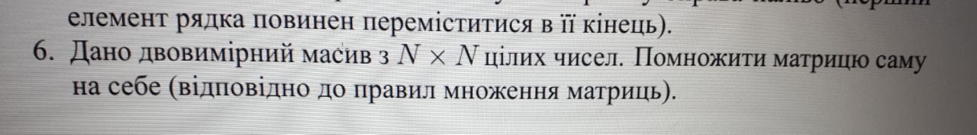

Рисунок 1 – ­ моє завдання

1. **Виконання роботи**

**2.1** Створив директоріюlab06 у репозиторії Programing-repo та створив директорії за допомогою команди mkdir для завдань 1-5

1

2.2. Заніс усі потрібні файли до дерикторії (Рисунок -2)

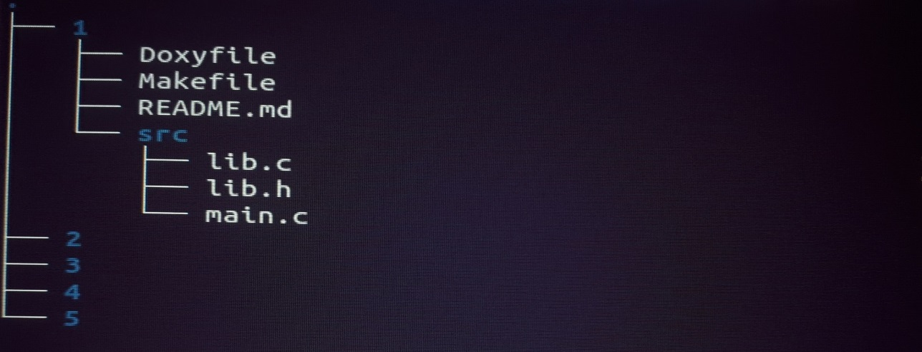

Рисунок 2 – усі потрібні файли у дерикторії

2.3. Написав код та коментарарії до нього(Рисунок-3)

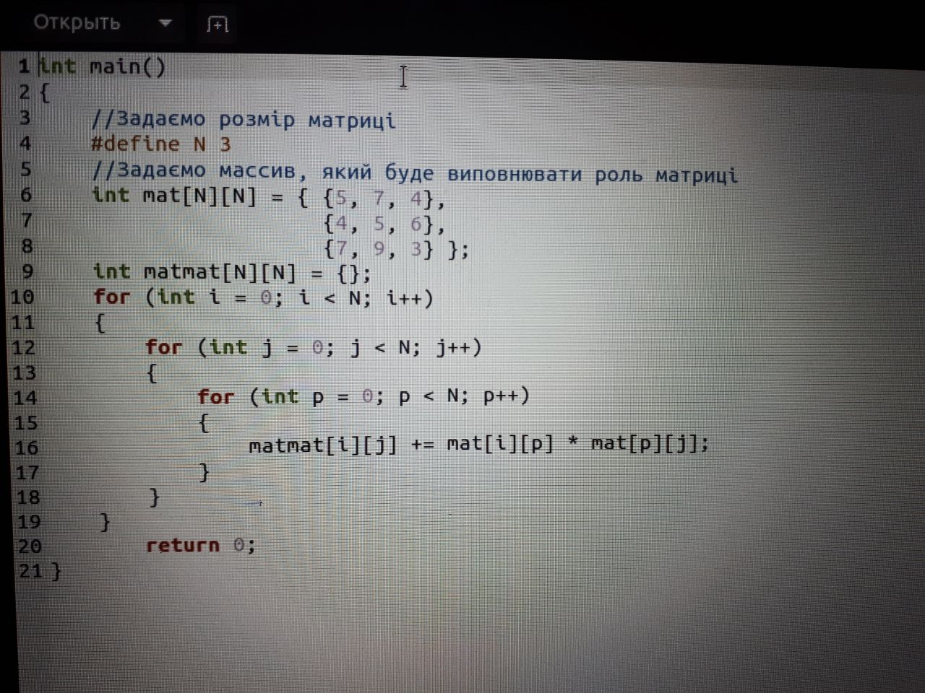

Рисунок 3 – код та коментарії до нього

2

2.4Перевірка роботи програми у Nemiver( Рисунок-4)

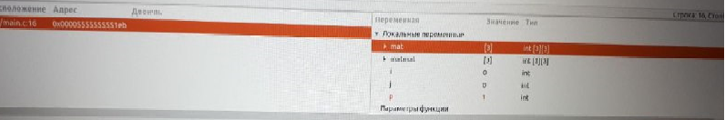

Рисунок 4 – Перевірка роботи програми у Nemiver

2.5. Усі зміни були зафіксовані (git commit -m “lab06”) та завантажені до онлайн-репозиторію Programing-repo за допомогою команди git push.

2.6. Блок-схема програми (Рисунок-5)

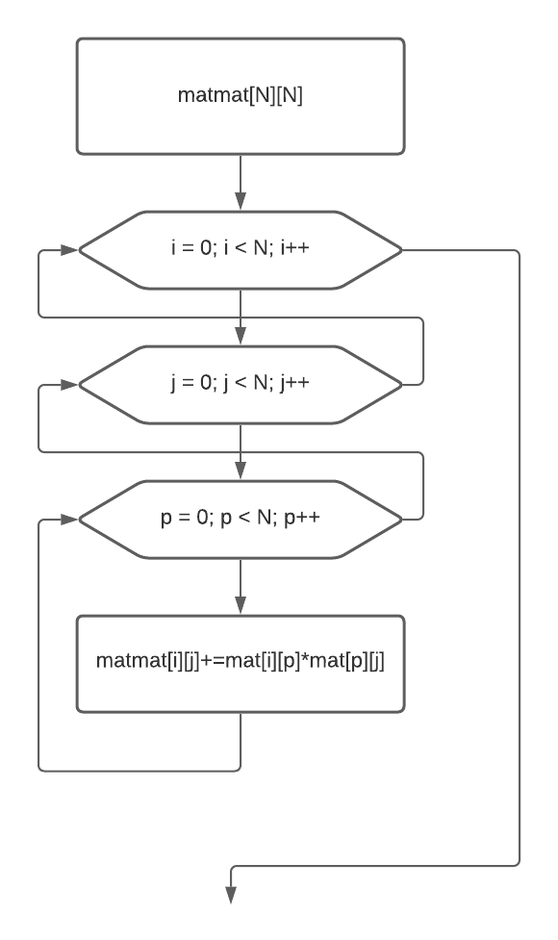

Рисунок 5 – Блок-схема програми

3

Висновок: При виконанні лабораторної роботи №6, я навчився роботати з масивами у різних типів завдань.

4